Statistické šetření

Průměrný deváťák
Jméno: Datum:

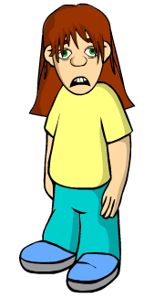
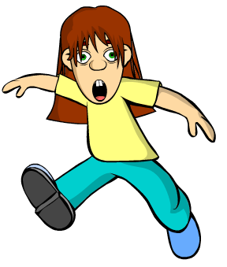
Změř a zapiš potřebné údaje

 | Minimální deváťák | Průměrný deváťák | Maximální deváťák
Obvod hlavy
Rozpětí natažených paží
Délka chodidla
Obvod pasu
Délka dlaně
Délka vlasů
Výška postavy
Délka lokte
Délka nohou
Obvod prsou

